SBS/HIPS复合改性沥青抗老化性能研究
张某某
(山东高速工程咨询集团有限公司，济南250014)
摘要：为考察苯乙烯-丁二烯-苯乙烯嵌段共聚物(SBS)/聚苯乙烯(HIPS)复合改性沥青的抗老化性能，以高速剪切法为制备工艺，用高抗冲击HIPS替代部分SBS制备了一系列软化点指标相仿的复合改性沥青，考察了SBS改性剂添加量与HIPS替代比的关系，探索了复合比对复合改性沥青其他方面性能的影响规律，并通过薄膜加热试验(TFOT)和旋转薄膜加热试验(RTFOT)老化试验分析残留物的针入度比、软化点、延度和黏度比的变化趋势，从而评价其抗老化性能。结果表明，HIPS的替代比与SBS的添加量有直接关系，当SBS添加量处于下降的初期阶段时，HIPS替代比呈现较为平缓的趋势；当SBS添加量继续下降时，HIPS替代比迅速增至最大；当SBS添加量降至0，HIPS替代比迅速下降并趋于平衡，这说明SBS和HIPS各存在一个临界浓度，添加量高于临界浓度后，才能起到良好的改性效果；同时，随着SBS/HIPS复合比的增加，复合改性沥青的抗老化性能得到改善，但沥青的低温性能以及流动性受到影响；SBS/HIPS复合比越小，沥青的高温、低温性能以及流动性能较好，但是抗老化性能下降，且经济性不佳。为了使复合改性沥青具有较好的路用性能和抗老化性能的同时，又有良好的经济性，SBS/HIPS的复合比需要控制在某一特定范围内。
关键词：苯乙烯-丁二烯-苯乙烯嵌段共聚物；高抗冲击聚苯乙烯；复合改性；沥青；老化
中图分类号：TQ322.3 文献标识码：A
通信作者：张某某，工程技术应用研究员，主要研究方向为沥青路面新材料新技术的应用。

Research on the Aging Resistance of Sbs and Hips Blend Modified Asphalt
Zhang Moumou
(Shangdong Hi-Speed Engineering Consulting Group Co.，Ltd.，Jinan，250002，China)
Abstract: In order to investigate the anti-aging performance of high impact polystyrene (HIPS)/styrene butadiene styrene block copolymer(SBS) composite modified asphalt，a series of composite modified asphalt with similar softening point index were prepared by replacing part of SBS with HIPS using high-speed shear method，The change trend of penetration ratio，softening point， ductility and viscosity ratio of the residue was analyzed through thin film oven test(TFOT) and rolling thin film oven test(RTFOT) aging tests，to evaluate its anti-aging performance. The results show that the substitution ratio of HIPS is directly related to the amount of SBS. When the amount of SBS in the early stage of decline，the substitution ratio of HIPS shows a relatively gentle trend；When the amount of SBS continues to decrease，the HIPS substitution ratio rapidly increases to its maximum. Once the amount of SBS added decreases to 0，the HIPS substitution ratio rapidly decreases and tends to equilibrium. This indicates that there is a critical concentration for both SBS and HIPS，when the amount of modifier exceeds the critical concentration，the good modification effects can be achieved. At the same time，with the increase of SBS/HIPS composite ratio，the anti-aging performance of composite modified asphalt is improved，but the low-temperature performance and fluidity of asphalt are affected；The smaller the SBS/HIPS composite ratio，the better the high and low temperature performance and fluidity of asphalt，but its anti-aging performance is reduced and its economy is poor. In order to make the composite modified asphalt have good road performance and anti-aging performance as well as good economy，the composite ratio of SBS/HIPS needs to be within a specific range.
Keywords: styrene butadiene styrene block copolymer; high impact polystyrene; composite modification；asphalt；aging resistance目前车辆的行驶速度不断加快，车流量也持续增加，越来越多的重载车辆投入到生产建设中，导致了普通基质沥青混合料已无法满足现在的路用性能，因此，加入了各种改性剂的沥青被越来越多的使用在公路建设中[1-3]。与基质沥青相比，改性沥青具有优良的路用性能，对改性沥青老化的研究也比较深入[4-6]。作为改性沥青改性剂，苯乙烯-丁二烯-苯乙烯嵌段聚合物(SBS)由于其良好的路用性能，在改性沥青领域中得到了广泛的应用，因而对SBS改性沥青的老化机理、影响因素等研究有诸多报道[7-9]。随着改性沥青的广泛应用，改性剂的研究重点不再局限于SBS一种，由两种或两种以上改性剂制成的复合改性沥青被越来越多地投入使用，复合改性沥青的老化研究逐渐成为主流[10-12]。
聚苯乙烯(PS)是由苯乙烯单体经自由基加聚反应合成的热塑性塑料，由于聚集态结构影响，常规PS为刚硬的脆性材料，在应力作用下表现为脆性断裂，难以应用在沥青改性领域[13-14]。高抗冲击聚苯乙烯(HIPS)是采用化学接枝的方法，在PS基团上接枝一定比例的丁二烯制备得到，具有较强的韧性和抗冲击性，使得PS类改性剂在沥青改性领域的应用成为可能[15-16]。但SBS/HIPS复合改性沥青的研究较少，其在使用过程中的抗老化性能相比于SBS改性沥青的优劣情况尚不清楚，因此研究SBS/HIPS复合改性沥青的抗老化性能对路面的使用和维护有重要意义。
笔者首先以秦皇岛AH-90沥青为基质沥青制备SBS改性沥青，再SBS改性沥青为参照，逐步降低SBS的添加量，并加入一定量的HIPS制备SBS/HIPS复合改性沥青，使复合改性沥青的软化点与SBS改性沥青处于同等水平，考察HIPS的替代掺量与SBS降低量的变化规律以及复合改性沥青的性能指标变化规律；当制备出符合条件的复合改性沥青后，利用沥青薄膜烘箱老化(TFOT)和沥青旋转烘箱薄膜老化(RTFOT)两种老化手段对所得的复合改性沥青进行老化试验，并测定各老化残留物的常规指标，比较其抗老化性能。
1 实验部分
1.1 主要原材料
试验所用的基质沥青为秦皇岛AH-90(简称秦90)，兼容剂选用中国石油天然气股份有限公司提供的抽出油，其部分性质见表1。
表1 秦90基质沥青和抽出油的性质
性能指标 | 秦90 | 抽出油
软化点/℃ | 47.3 | /
针入度/(0.1mm) | 90.1 | /
延度(15℃)/cm | 122 | /
黏度/(Pa﹒s) | 0.415 | /
残留针入度比/% | 62 | /
饱和分/% | 22.83 | 15.94
芳香分/% | 64.05 | 42.01
胶质/% | 12.85 | 29.33
沥青质/% | 0.27 | 12.72
聚合物改性剂SBS：T-6302，分子量为130 000，苯乙烯含量为28%~32%，中石油独山子石化公司；
HIPS：466F，扬子-巴斯夫石化公司；
稳定剂：HMD-1，山东润丰博越公司。
1.2 主要仪器及设备
沥青薄膜烘箱：82A型，无锡石油仪器设备厂；
沥青旋转薄膜烘箱：XH-85A型，无锡石油仪器设备厂；
数显沥青软化点测定仪：WSY-025E型，无锡石油仪器设备厂；
数显式沥青针入度测定仪：WSY-026型，无锡石油仪器设备厂；
调温调速沥青延伸度测定仪：LYY-9A型，无锡石油仪器设备厂；
沥青布氏旋转黏度测定仪：WSY-016型，无锡石油仪器设备厂；
高速剪切机：FM300型，上海弗鲁克科技发展有限公司。
1.3 试样制备
按比例称取秦90沥青和抽出油于制样桶中，加热搅拌至混合均匀，随后边搅拌边加入HIPS，然后于185℃下搅拌0.5h，再加入SBS并在185℃，3 500 r/min的条件下高速剪切0.5h，0.5h后加入所需剂量的稳定剂继续剪切0.5h，最后在185℃下匀速搅拌发育3h可制得复合改性沥青。
1.4 测试与表征
样品制备完成后，分别对秦90基质沥青、SBS改性沥青、SBS/HIPS复合改性沥青以及聚苯乙烯改性沥青进行TFOT和RTFOT老化试验。老化试验方法按照《公路工程沥青及沥青混合料试验规程》JTG E20-2011中《沥青薄膜加热试验》T 0609-2011和《沥青旋转薄膜加热试验》T0610-2011要求进行，温度均为163℃，TFOT老化时间为5 h，RTFOT老化时间为85 min。
2 结果与讨论
2.1 SBS添加量与HIPS替代量的规律研究
首先按照秦90沥青质量分数92.7%，抽出油质量分数3%，稳定剂质量分数0.3%、SBS质量分数4%的配方，制备1kg SBS改性沥青(表2中1#样品)。随后，每次将SBS添加质量降低5g，直至为零，每次SBS添加量降低后，通过补充HIPS的方式，使改性沥青的软化点与1#样品处于同一水平(表2中2#~9#样品)，记录各样品需要的HIPS添加质量，结果见表2。
表2 复合改性沥青原料复合比规律
样品编号 | SBS添加质量/g | HIPS添加质量/g | 软化点/℃
1# | 40 | 0 | 78.4
2# | 35 | 8.5 | 78.3
3# | 30 | 16 | 78.1
4# | 25 | 42 | 78.1
5# | 20 | 79 | 78.9
6# | 15 | 85 | 78.8
7# | 10 | 90 | 79.1
8# | 5 | 107 | 78.6
9# | 0 | 114 | 79.5
对照组 |  |  | 47.3
注：对照组为秦90。
从表2中可以看出，当制备的复合改性沥青的软化点在78~79.5℃时，随着SBS添加量的降低，HIPS的添加量并没有明显规律性的变化。另外，加入改性剂之后，沥青的高温性能指标软化点得到大幅提高，说明经过改性后，沥青的高温性能得到了显著改善。
为了比较HIPS添加量的变化规律，计算出每降低1g的SBS改性剂所需要的HIPS质量，记为替代比S。
替代比S的计算公式如下:
$S=\frac{Q_{\text{HIPS}}}{5}$ (1)
式中：Q_{HIPS}为每减少5g SBS需要的HIPS添加量，单位g。
将替代比S随SBS添加量的变化规律绘制在同一张坐标图上，如图1所示。
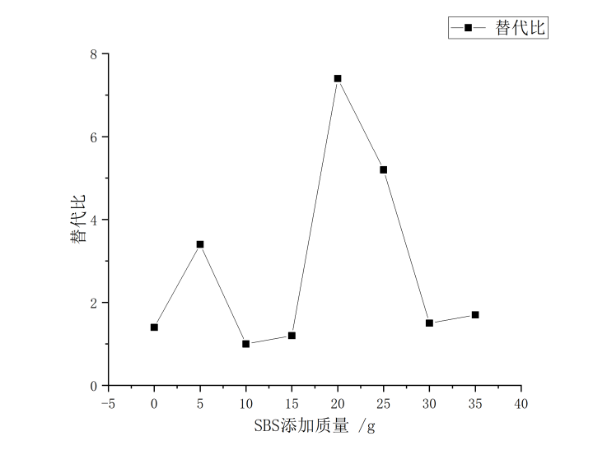
图1 复合改性沥青HIPS替代比变换规律图
根据上图可以将变化规律分为4个阶段：
(1)第一阶段。当SBS的加入量从35g降到30g的过程中，HIPS的替代比变化较为平缓，说明在这个阶段，HIPS的替代量与SBS的降低量呈现了良好的线性关系，且整体数值较低，这可能是因为此时SBS的添加量较高，能够对高温性能有良好的促进作用，不需要太多HIPS就能实现较高的软化点。
(2)第二阶段。在SBS的加入量降到30g并持续下降至20g的过程中，HIPS的替代比迅速上升并达到最大值，此时体系中的SBS和HIPS共同发挥作用，体系中的SBS含量已经低于发挥作用的临界浓度，需要更多质量的HIPS加入才能保持软化点指标不变。
(3)第三阶段。在SBS的加入量由20g降低到10g的过程中，HIPS的替代比迅速降低，这是因为此前已经加入了较多的HIPS，可能已经达到临界浓度，不再需要大量的HIPS就可以实现良好的高温性能。
(4)第四阶段。当SBS的加入量低于10g时，HIPS替代比有小幅度波动，且整体数值水平与第一阶段基本一致，此时HIPS的掺量很高导致其在沥青体系中的分散接近于饱和，所产生的波动可能跟SBS与HIPS的耦合作用有关。
根据以上分析可以得到，在HIPS与SBS相互耦合作用过程中，呈现了比较复杂的的变化趋势。尤其在第二阶段，出现了一个明显的峰谷，这说明SBS发挥作用存在一个临界浓度，当低于这个浓度后，SBS难以起到良好的改性效果，需要弥补更多的HIPS才能达到较高的软化点。同时，进入第三阶段后，替代比基本上恢复到第一阶段相似的水平，这说明HIPS量也存在一个临界浓度，当达到这个浓度后，只需要少量的HIPS即可达到较好的效果。另外，除第二阶段外，替代比整体维持在1.5~2.0之间，可以认为在这种情况下，每减少1份SBS，需要额外补充1.5~2.0份的HIPS。
2.2 SBS/HIPS复合改性沥青抗老化性能分析
分别对1#~9#号改性沥青样品进行TFOT和RTFOT两种不同方式的模拟老化试验，测定了老化后沥青的各项指标见表3。并分析了其抗老化性能规律以及两种老化方式对其抗老化性能的影响。
表3 复合改性沥青老化性能指标
样品编号 | TFOT
样品编号 | 软化点/℃ | 针入度/(0.1mm) | 延度(5℃)/cm | 黏度/(Pa·s)
1# | 71.9 | 53 | 15.7 | 1.302
2# | 73.1 | 49 | 11.6 | 3.514
3# | 72.9 | 52 | 13.8 | 5.170
4# | 74.0 | 46 | 14.1 | 8.083
5# | 83.9 | 41 | 10.1 | 30.188
6# | 82.8 | 42 | 10.9 | 35.929
7# | 83.1 | 41 | 11.2 | 38.538
8# | 83.8 | 40 | 9.1 | 45.091
9# | 85.0 | 35 | 8.4 | 55.192
结合表3数据，从针入度、软化点、延度和黏度等方面，对SBS/HIPS复合改性沥青老化前后的的性能变化进行比较，从而评价其抗老化性能。
(1)残留针入度比。
1#~9#改性沥青的TFOT和RTFOT残留针入度值与老化前的针入度值分布如图2所示。从图2中可以看出，老化以后沥青的针入度相对老化前有明显下降，1#~4#改性沥青的TFOT残留针入度大于RTFOT残留针入度，5#~9#号则反之。TFOT的残留针入度值整体变化趋势与老化前针入度变化趋势一致。
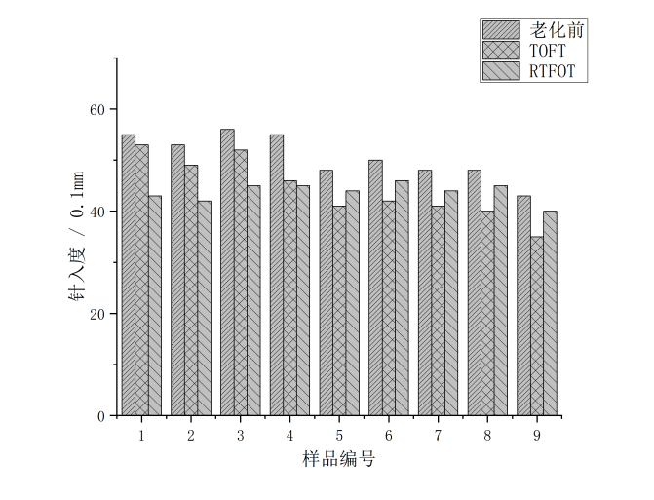
图2 不同老化方式老化前后针入度分布情况
SBS/HIPS复合改性沥青老化后抗针入度能力下降除了与HIPS的替代量有关，还与采用的老化方式有关。HIPS掺量较少时，RTFOT的针入度下降更大。而HIPS掺量较大时TFOT的针入度下降更大。HIPS越多，TFOT针入度下降越大。而HIPS越多，RTFOT针入度下降值越小。
(2)软化点。
一般来说，基质沥青老化后由于老化导致的轻组分挥发、氧化等反应会使得沥青的软化点上升。然而，改性沥青的老化发生的反应复杂，特别是SBS/HIPS复合改性沥青中存在不只一种改性剂，因此其老化后软化点的变化规律受多种因素的影响。1#~9#沥青样品老化前后的软化点变化规律如图3所示。
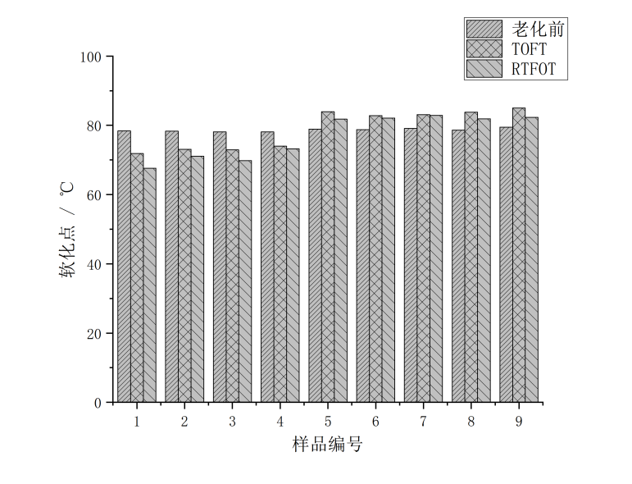
图3 TFOT和RTFOT老化前后软化点变化规律
从图3中可以看出，无论通过何种老化方式，1#~4#改性沥青老化后的软化点均比老化前降低，但相差不大。对于5#~9#号改性沥青样品来说，老化后的软化点相对于老化前显著增大，变化较趋势较为平稳。不同老化方式对比发现，1#~4#改性沥青RTFOT老化后软化点下降的程度比TFOT老化后软化点下降的程度更大，5#~9#改性沥青TFOT老化后软化点升高的程度比RTFOT老化后软化点升高的程度大。。
(3)残留延度。
低温延度是评价沥青在使用过程中抗裂性能的重要指标之一，因此测量老化前后延度的变化对道路沥青路面的使用寿命评估和后期维护提供了很大的帮助[17]。1#~9#改性沥青老化前后的5℃延度值如图4所示。
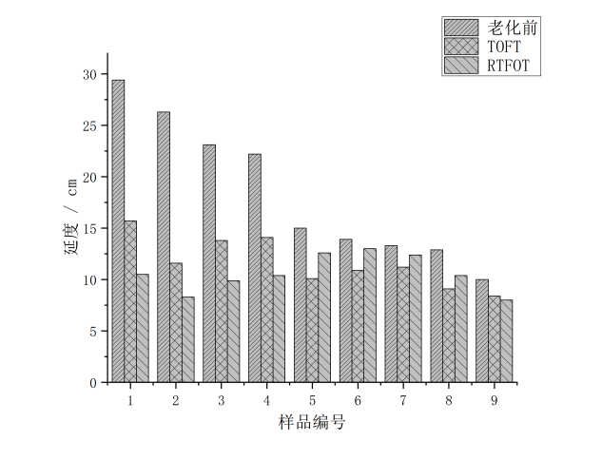
图4 复合改性沥青经TFOT和RTFOT老化前后延度的变化
从图4可以看出，经过老化后，各样品延度均有不同程度的下降，1#~4#下降幅度较大，而5#~9#幅度较小。1#~4#改性沥青RTFOT老化试验后的残留延度整体体现为上升的趋势，而5#~9#改性沥青呈现相反的趋势。1#~4#改性沥青TFOT残留延度大于RTFOT残留延度，5#~9#改性沥青RTFOT残留延度大于TFOT残留延度。
(4)老化前后黏度的变化。
沥青老化前后135℃的黏度变化曲线图见图5。从图5可以看出，复合改性沥青老化后的黏度整体上升趋势与老化前一致，经过老化后，改性沥青黏度均有所上升。在实际施工中，为确保沥青具有良好的流动性能，对沥青135℃的黏度有一定的要求。而HIPS的加入对黏度指标有不良影响。因此必须控制HIPS的掺量以确保黏度符合要求。另外，由于施工时要将沥青进行加热融化以便于拌和，较高的施工温度可能会导致沥青老化而导致黏度大幅度的增加，从而对施工和易性造成不良影响。为了判断复合改性沥青老化后抵抗黏度增加的能力，计算老化后黏度与老化前黏度的比值残留黏度比，若黏度比越小，表明沥青老化后黏度的增加越少，抗老化性能就越好[18]。
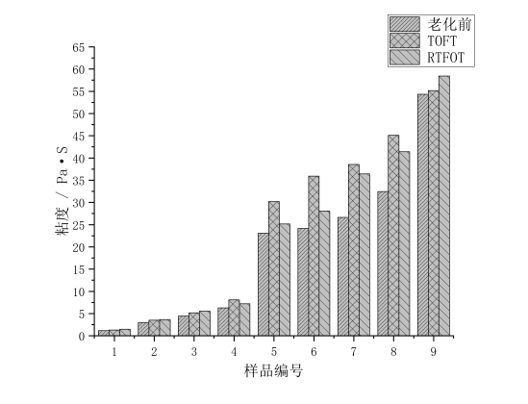
图5 TFOT和RTFOT老化前后黏度的变化
2.3 复合改性沥青抗老化性能指标适用性分析
通过对比发现，复合改性沥青老化前后的针入度变化、软化点变化、延度变化以及黏度变化四个指标之间有良好的相关关系，性能指标变化见表4。
表4 复合改性沥青老化后性能指标变化
性能指标 | 1#~4#改性沥青 |  | 5#~9#改性沥青
性能指标 | TFOT | RTFOT | TFOT | RTFOT
残留针入度比 | 较大 | 较小 | 较小 | 较大
残留延度 | 下降少 | 下降多 | 下降多 | 下降少
软化点 | 下降少 | 下降多 | 升高多 | 升高少
残留针入度比 | 较小 | 较大 | 较大 | 较小
当复合改性沥青中SBS的含量较高，即HIPS掺量较低时，TFOT的残留针入度比大于RTFOT残留针入度比，所以TFOT抗老化性能更好，其残留延度和软化点下降少，残留黏度比也较小。
当复合改性沥青中SBS的含量较少即聚苯乙烯掺量较高时，TFOT的残留针入度比小于RTFOT残留针入度比，所以TFOT抗老化性能差，其残留延度下降多，软化点升高多，残留黏度比也较大。说明用以上四个指标的变化来评价复合改性沥青的抗老化性能是适用的。
3 结论
采用HIPS替代部分SBS制备软化点相同的复合改性沥青，考察了原料复合比规律对沥青性能的影响，再用TFOT和RTFOT两种不同的老化方式对所制得的复合改性沥青进行老化试验并测其性能指标的变化，通过分析后得到结论如下。
(1)当使用HIPS替代部分SBS制备复合改性沥青时，HIPS的替代掺量比与SBS的添加量变化有直接关系。SBS添加量处于下降初期阶段时，HIPS替代比波动较为平缓；当SBS添加量继续下降时，HIPS替代比迅速增至最大；一旦SBS掺量继续降至0，HIPS替代比迅速下降并趋于平衡。说明SBS和HIPS各存在一个临界浓度，只有达到临界浓度后，才能发挥良好的改性效果。
(2)随着HIPS添加量的增加，沥青的低温性能和流动性能随之降低。复合改性沥青的抗老化性能取决于SBS和HIPS的含量以及所采用的老化试验方式(TFOT和RTFOT)，HIPS比例越大，沥青的抗老化性和高温性能越好，但低温性能越差，反之亦然。
(3)SBS/HIPS复合比越大，沥青的抗老化性能越好，但沥青的高温、低温性能以及流动性能较差，不利于沥青混合料拌合和正常使用；SBS/HIPS复合比越小，沥青的高、低温性能以及流动性能较好，但是抗老化性能不佳，而且经济性差。所以，当SBS/HIPS复合比适中时，沥青既能保证较好的使用性能和抗老化性能，又有十分可观的经济性。
参考文献
- 曹雪娟，苏玥，邓梅.基于分子动力学模拟的聚合物改性剂与沥青相互作用研究[J].化工新型材料，2021，49(9)：234-239.
Cao Xuejuan，Su Yue，Deng Mei. Investigation on interaction between polymer modifier andasphalt based on molecular dynamics simulation[J]. New Chemical Materials，2021，49(9)：234-239.
- 王改霞，董夫强，姜萌萌，等. SBS改性沥青高温存储过程中性能衰减机理的研究[J].合成材料老化与应用，2021，50(6)：15-18，146.
Wang Gaixia，Dong Fuqiang，Jiang Mengmeng，et al. Study on performance attenuation mechanism of SBS modified asphalt during high temperature storage[J]. Synthetic Materials Aging and Application，2021，50(6)：15-18，146.
- 顾展飞，赵学文，张振，等.聚烯烃弹性体/苯乙烯-丁二烯-苯乙烯嵌段共聚物改性沥青混合料的抗老化性能[J].合成橡胶工业，2022，45(5)：386-392.
Gu Zhanfei，Zhao Xuewen，Zhang Zhen，et al. Aging resistance of asphalt mixture modified by polyolefin elastomer/styrene-butadiene-styrene block copolymer[J]. China Synthetic Rubber Industry，2022，45(5)：386-392.
- 郭猛，任鑫，焦峪波，等.沥青及沥青混合料老化与抗老化研究综述[J].中国公路学报，2022，35(4)：41-59.
Guo Meng，Ren Xin，Jiao Yubo，et al. Review of aging and antiaging of asphalt and asphalt mixtures[J]. China Journal of Highwway and Transport.2022，35(4)：41-59.
- 金大勇，颜川奇，易宏宇，等.老化对改性沥青宽温度域黏弹特性的影响[J].建筑材料学报，2022，25(12)：：1 321-1 328.
Jin Dayong，Yan Chuanqi，Yi Hongyu，et al. Influence of aging on the wide-temperature-range viscoelasticity of modified asphalt[J]. Journal of Building Materials，2022，25(12)：1321-1328.
- 陈华鑫，周燕，王秉纲. SBS改性沥青老化后的动态力学性能[J].长安大学学报(自然科学版)，2009，29(1)：1-5.
Chen Huaxin，Zhou Yan，Wang Binggang. Dynamic mechanics performance of agedSBS modified-asphalt[J]. Journal of Chang an University(Natural Science Edition)，2009，29(1)：1-5.
- 陈钦庭，王志祥. SBS改性沥青老化机理分析[J].武汉理工大学学报(交通科学与工程版)，2021，45(6)：1145-1150.
Chen Qinting，Wang Zhixiang. Analysis of aging mechanism of SBS modified asphalt[J]. Journal of Wuhan University of Technology(Transportation Science &. Engineering)，2021，45(6)：1145-1150.
- 崔亚楠，郭立典，陈东升. SBS改性沥青的复合老化机理[J].建筑材料学报，2020，23(5)：1183-1191.
Cui Yanan，Guo Lidian，Chen Dongsheng. Composite aging mechanism of SBS modified asphalt[J]. Journal of Building Materials，2020，23(5)：1183-1191.
- 庞拓，仰建岗，张伟，等.高含量SBS改性沥青老化性能及老化机理[J].科学技术与工程，2022，22(15)：：6308-6316.
Pang Tuo，Yang Jiangang，Zhang Wei，et al. Properties and aging mechanism of high content SBS polymer modified asphalt during aging process[J]. Science Technology and Engineering，2022，22(15)：6308-6316.
- 宋亮，王朝辉，舒诚，等. SBS/胶粉复合改性沥青研究进展与性能评价[J].中国公路学报，2021，34(10)：17-33.
Song Liang，Wang Chaohui，Shu Cheng，et al. Research progress and performance evaluation of SBS/CR-modified asphalt[J]. China Journal of Highwway and Transport，2021，34(10)：17-33.
- 傅珍，唐钰杰，孙启宇，等.碳纳米管/SBS复合改性沥青路用性能与兼容性研究[J].应用化工，2021，50(8)：2031-2036.
Fu Zhen，Tang Yujie，Sun Qiyu，et al. Pavement performance and compatibility of carbon nanotube/SBS composite modified asphalt[J]. Applied Chemical Industry，2021，50(8)：2031-2036.
- 黄刚，贺俊玺，张霞，等.岩沥青与SBS复合改性高黏沥青的配比研究[J].重庆大学学报，2021，44(3)：31-44.
Huang Gang，He Junxi，Zhang Xia，et al.. Study on the ratio of rock asphalt and SBS compositemodified high viscosity asphalt[J]. Journal of Chongqing University，2021，44(3)：31-44
- 俞志雄，耿晔. PS改性沥青在嘉浏高速公路建设中的应用[J].上海公路，2002(S1)：72-75.
Yu Zhixiong，Geng Ye. Application of PS Modified asphalt in the construction of jialiu expressway[J]. Shanghai Highway，2002(S1)：72-75.
- 梁惠霞，崔文广，苗振巍，等.聚苯乙烯和SBS协同改性沥青的研究[J].石家庄学院学报，2009，11(3)：22-24.
Liang Huixia，Cui Wenguang，Miao Zhenwei，et al. A study on modification of asphaltum by polystyrene and SBS[J]. Journal of Shijiazhuang University，2009，11(3)：22-24.
- 苏怡帆，陈泽龙，王选伦. HIPS回收料的增韧改性研究[J].橡塑技术与装备，2021，47(10)：8-11.
Su Yifan，Chen Zelong，Wang Xuanlun. Study on toughening and modification of HIPS recycled materials[J]. China Rubber/Plastics Technology and Equipment(Plastics)，2021，47(10)：8-11.
- 魏金刚，官焕祥，陈日平，等. HIPS杜邦冲击性能的改善研究[J].广东化工，2020，47(12)：45-47.
Wei Jingang，Guan Huanxiang，Chen Riping，et al. The improvement of dupont impact property of HIPS [J]. Guangdong Chemical Industry，2020，47(12)：45-47.
- 郑锦聪，李浩，何伟杰，等.基于测力延度试验的SBS改性沥青低温性能多指标评价[J].武汉理工大学学报(交通科学与工程版)，2021，45(2)：320-324.
Zheng Jincong，Li Hao，He Wejie，et al.Multi-index evaluation of low temperature performance of SBS modified asphalt based on force ductility test[J]. Journal of Wuhan University of Technology(Transportation Science &. Engineering)，2021，45(2)：320-324.
- 田辉黎.橡胶沥青的黏度评价指标分析[J].湖南城市学院学报(自然科学版)，2016，25(3)：119-120.
Tian Huili. Analysis of the rubber asphalt viscosity evaluation index [J]. Journal of Hunan City University ( Natural Science )，2016，25(3)：119-120.

